第二十八章 解直角三角形 练习题
一、选择题
1．(08浙江温州)如图，在中，是斜边上的中线，
已知，，则的值是（ ）
A． B． C． D．
C
A
B
D

2．(08浙江温州)以为斜边作等腰直角三角形，再以为斜边在外侧作等腰直角三角形，如此继续，得到8个等腰直角三角形（如图），则图中与的面积比值是（ ）
A．32 B．64 C．128 D．256

3.(2008山东烟台) 如图，小明从A 处出发沿北偏东60°向行走至B处，又沿北偏西20°方向行走至 C 处，此时需把方向调整到与出发时一致，则方向的调整应是（ ）
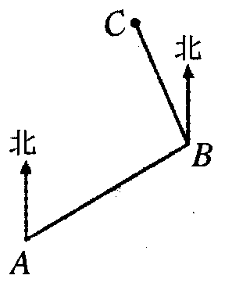
A、右转80° B、左传80°
C、右转100° D、左传100°
4、（2008山东威海）在△ABC中，∠C＝90°，tanA＝$\frac{1}{3}$，则sinB＝( )
A．$\frac{\sqrt{\text{10}}}{\text{10}}$ B．$\frac{2}{3}$ C．$\frac{3}{4}$ D．$\frac{3\sqrt{\text{10}}}{\text{10}}$
5．（2008湖南益阳）如图2，AC是电杆AB的一根拉线，测得BC=6米，∠ACB=52°，则拉线AC的长为( )A. $\frac{6}{\text{sin}\text{52}°}$米 B. $\frac{6}{\text{tan}\text{52}°}$米 C. 6·cos52°米 D. $\frac{6}{\text{cos}\text{52}°}$米
A
B
C
┐

6．(2008年天津市)1．$\text{cos}{\text{60}}^{∘}$的值等于（ ）
A．$\frac{1}{2}$ B．$\frac{\sqrt{2}}{2}$ C．$\frac{\sqrt{3}}{2}$ D．1

7.(2008年成都市)2cos45°的值等于( )
(A) （B） （C） （D）
8.(2008年乐山市)如图（3）AD⊥CD，AB＝13，BC＝12，CD＝3，AD＝4，则sinB=

A、 B、 Ｃ、 Ｄ、
B
D
C
A

9. (2008年大庆市)已知是等腰直角三角形的一个锐角，则的值为（ ）
A． B． C． D．1

10.(2008 湖北 恩施)在Rt△ABC中,∠C=90°,若AC=2BC,则tanA的值是（ ）
A. $\frac{1}{2}$ B. 2 C. $\frac{\sqrt{5}}{5}$ D. $\frac{\sqrt{5}}{2}$
11.（2008江苏南京）如图,已知⊙O的半径为1.AB与⊙O相切于点A,OB与⊙O交于点C,CD⊥OA,垂足为D,则cos∠AOB的值等于( )
A.OD B.OA C.CD D.AB

12.(2008江苏宿迁)已知$α$为锐角，且$\text{sin}(α−\text{10}°)=\frac{\sqrt{3}}{2}$，则$α$等于
Ａ．$\text{50}°$ Ｂ．$\text{60}°$ Ｃ．$\text{70}°$ Ｄ．$\text{80}°$

13．（2008年浙江省嘉兴市）如图，正方形中，是边上一点，以为圆心、为半径的半圆与以为圆心，为半径的圆弧外切，则的值为（ ）
A． B． C． D．
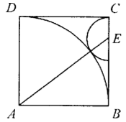
14．（2008年山东省枣庄市）如图，两个高度相等且底面直径之比为1∶2的圆柱形水杯，
甲杯装满液体，乙杯是空杯．若把甲杯中的液体全部倒入乙
杯，则乙杯中的液面与图中点的距离是( )

A．
B．
C．
D．10cm

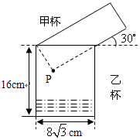

15.（2008湖北咸宁）在Rt△ABC 中，∠C=90，AB=4，AC=1，则的值是【 】
A． B． C． D．４
16.（2008年杭州市）在直角坐标系中，点在第一象限内，且与轴的正半轴的夹角为，则的值是（ ）
A. B. C.8 D.2

17.（2008泰安）直角三角形纸片的两直角边长分别为6，8，现将如图那样折叠，使点与点重合，折痕为，则的值是（ ）
6
8
C
E
A
B
D
A． B．
C． D．

18、（2008桂林市）如图，在Ｒt△ＡＢＣ中，∠Ｃ＝90⁰,∠Ａ＝30⁰,Ｅ为ＡＢ上一点且ＡＥ：ＥＢ＝4：1 ，
ＥＦ⊥ＡＣ于Ｆ，连结ＦＢ，则tan∠CFB的值等于（ ）
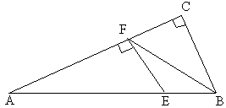

19.（2008湖北武汉） 如图，小雅家（图中点Ｏ处）门前有一条东西走向的公路，经测得有一水塔（图中点Ａ处）在她家北偏东60度500m处，那么水塔所在的位置到公路的距离AB是（ ）．
Ａ.250ｍ Ｂ．ｍ Ｃ．ｍ Ｄ．ｍ．
A
O
B
东
北

20.（2008湖北襄樊）在正方形网格中,△ABC的位置如图2所示,
则cos∠B的值为（ ）
A. $\frac{1}{2}$ B. $\frac{\sqrt{2}}{2}$ C. $\frac{\sqrt{3}}{2}$ D. $\frac{\sqrt{3}}{3}$
A
B
C
图2

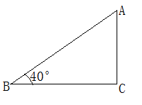
21.（2008浙江湖州）如图，已知直角三角形ABC中，
斜边AB的长为m，∠B＝40°，则直角边BC的长是（ ）
A、msin40° B、mcos40° C、mtan40° D、$\frac{m}{\text{tan}{\text{40}}^{0}}$

22.（2008湘潭市）已知中，AC=4，BC=3，AB=5，则（ ）
A. B. C. D.

23．（2008年山东省威海市）在△ABC中，∠C＝90°，tanA＝$\frac{1}{3}$，则sinB＝
A．$\frac{\sqrt{\text{10}}}{\text{10}}$ B．$\frac{2}{3}$ C．$\frac{3}{4}$ D．$\frac{3\sqrt{\text{10}}}{\text{10}}$

二、填空题
1、(2008浙江金华)把两块含有30⁰的相同的直角尺按如图所示摆放，使点C、B、E在同一条直线上，连结CD，若AC=6cm，则ΔBCD的面积是 。

2、(2008浙江宁波)课外活动小组测量学校旗杆的高度．如图，当太阳光线与
地面成时，测得旗杆在地面上的投影长为23.5米，则旗杆的
高度约是 米（精确到0.1米）
C
B
A
35°

3.(2008年沈阳市)如图所示，某河堤的横断面是梯形，，迎水坡
长13米，且，则河堤的高为 米．
B
C
D
E
A
4.（2008年江苏省连云港市）在中，，，，则 ．
5.（2008 江西） （Ⅰ）计算： ．
（Ⅱ）用“>”或“<”号填空：
0．（可用计算器计算）

6.（2008江西 南昌）计算： ．

7.(2008 湖南 怀化)已知△$\text{ABC}$中，$∠C={\text{90}}^{∘}$，3cosB=2，AC=$2\sqrt{5}$，则AB= ．

8.(2008 河北)图1是我国古代著名的“赵爽弦图”的示意图，它是由四个全等的直角三角形围成的．若，，将四个直角三角形中边长为6的直角边分别向外延长一倍，得到图2所示的“数学风车”，则这个风车的外围周长是 ．
A
B
C
图1
图2

9.(2008新疆乌鲁木齐市)如图4所示的半圆中，是直径，且，，
则的值是 ．
2
3
图5

10．（08绵阳市）△ABC中，∠C = 90°，AB = 1，tan A =$\frac{3}{4}$，过AB边上一点P作PE⊥AC于E，PF⊥BC于 F，E、F是垂足，则EF的最小值等于 ．
11.（2008湖北黄冈）如图，和都是边长为2的等边三角形，点在同一条直线上，连接，则的长为 ．

12.（2008湖北襄樊）如图8,张华同学在学校某建筑物的C点处测得旗杆顶部A点的仰角为30°,旗杆底部B点的俯角为45°,若旗杆顶点A离地面的高度为_________米(单位保留根号).
A
B
C
建筑物
图8

13．（2008年山东省威海市）如图，小明同学在东西方向的环海路A处，测得海中灯塔P在北偏东60°方向上，在A处东500米的B处，测得海中灯塔P在北偏东30°方向上，则灯塔P到环海路的距离PC＝ 米（用根号表示）．
P
A
B
C
30°
60°
北

14. (2008湖南株洲)如下图，今年的冰雪灾害中，一棵大树在离地面3米处折断，树的顶端落在离树杆底部4米处，那么这棵树折断之前的高度是 米.

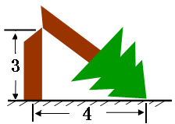
图
三、解答题
1.（08山东省日照市）如图，AC是某市环城路的一段，AE，BF，CD都是南北方向的街道，其与环城路AC的交叉路口分别是A，B，C．经测量花卉世界D位于点A的北偏东45°方向、点B的北偏东30°方向上，AB＝2km，∠DAC＝15°．
（1）求B，D之间的距离；
（2）求C，D之间的距离．
A
B
C
中山路
文化路
D
和平路
45°
15°
30°
环城路
E
F
2、(2008浙江义乌) 如图，小明用一块有一个锐角为的直角三角板测量树高，已知小明离树的距离为4米，DE为1.68米，那么这棵树大约有多高？（精确到0.1米）

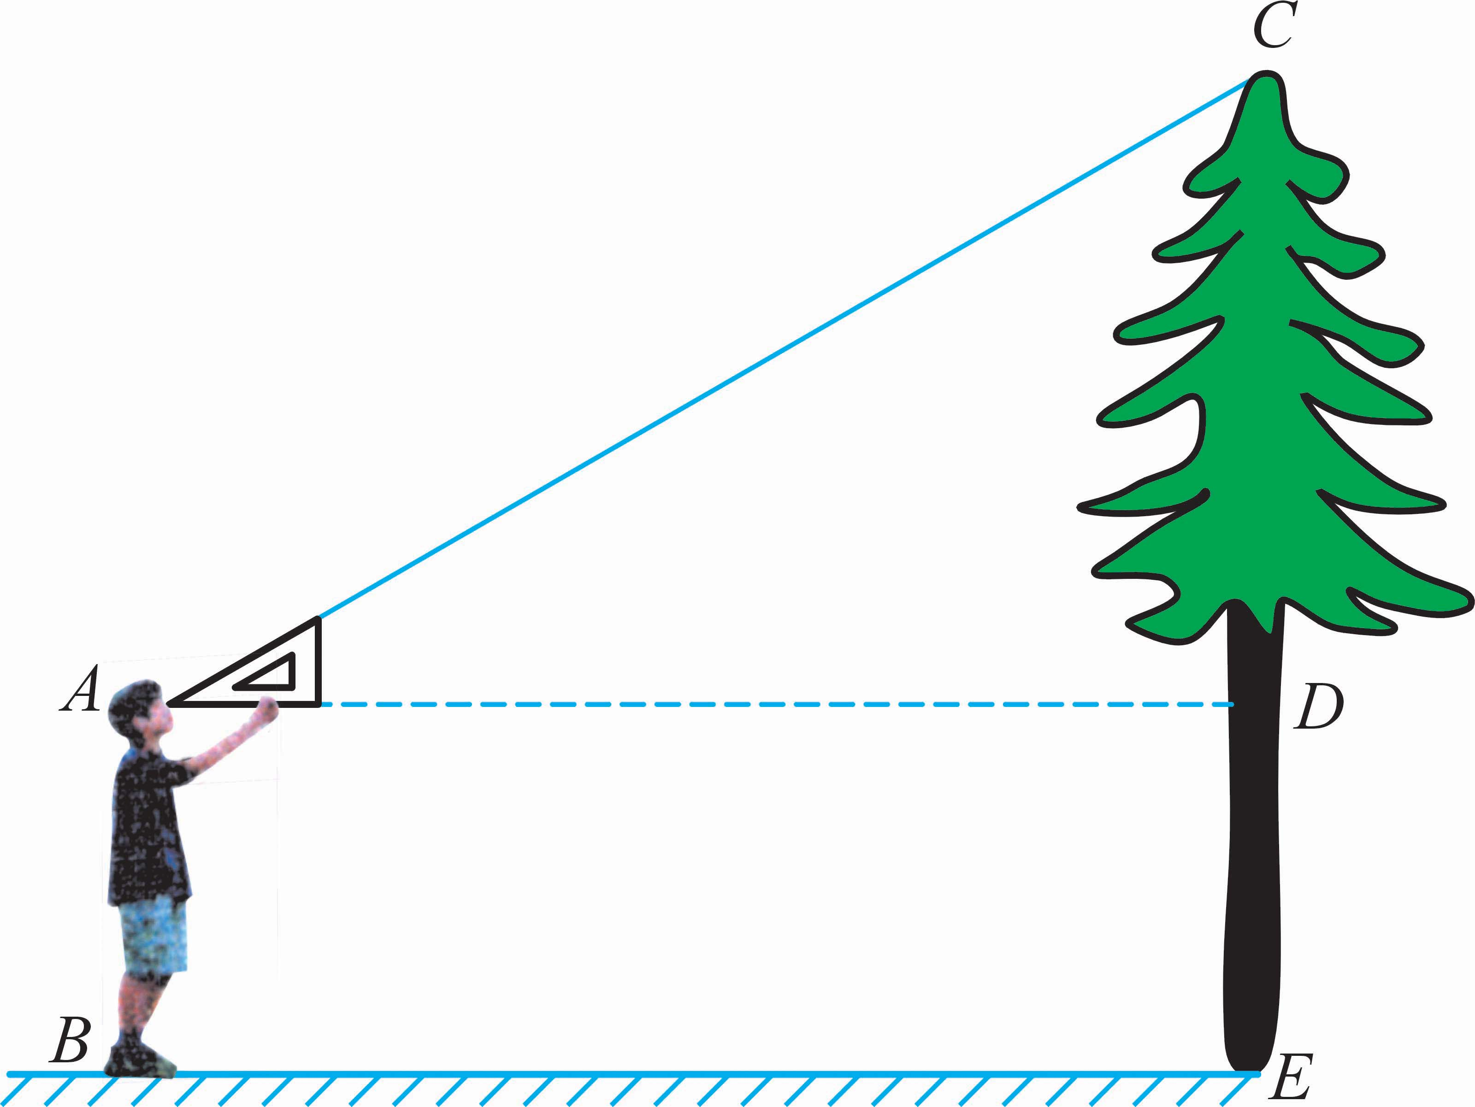

3、(2008山东烟台) 某地震救援队探测出某建筑物废墟下方点 C 处有生命迹象，已知废墟一侧地面上两探测点A、B 相距 3 米，探测线与地面的夹角分别是30°和 60°（如图），试确定生命所在点 C 的深度．（结果精确到0.1米，参考数据：）
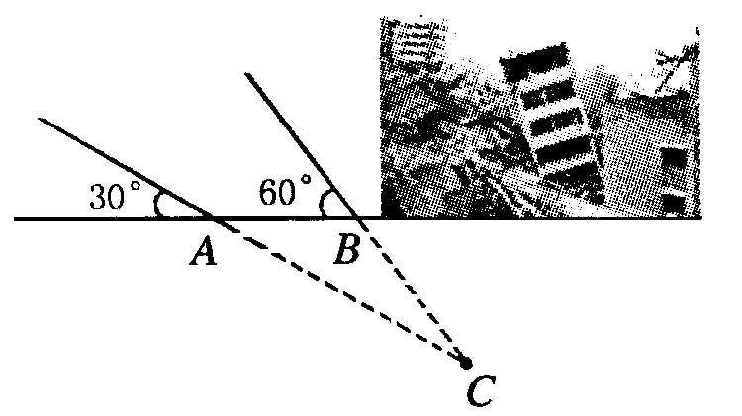
4．（2008湖南益阳） 两个全等的直角三角形ABC和DEF重叠在一起，其中∠A=60°，AC=1. 固定△ABC不动，将△DEF进行如下操作：
(1) 如图11(1)，△DEF沿线段AB向右平移(即D点在线段AB内移动)，连结DC、CF、FB，四边形CDBF的形状在不断的变化，但它的面积不变化，请求出其面积.


A
B
E
F
C
D
图11(1)
温馨提示：由平移性质可得CF∥AD，CF=AD

(2)如图11(2)，当D点移到AB的中点时，请你猜想四边形CDBF的形状，并说明理由.

(3)如图11(3)，△DEF的D点固定在AB的中点，然后绕D点按顺时针方向旋转△DEF，使DF落在AB边上，此时F点恰好与B点重合，连结AE，请你求出sinα的值.
A
B
(E)
(F)
C
D
图11(3)
E
(F)
α

A
B
E
F
C
D
图11(2)

5.(2008年浙江省绍兴市)地震发生后，一支专业搜救队驱车前往灾区救援．如图，汽车在一条南北走向的公路上向北行驶，当在处时，车载GPS（全球卫星定位系统）显示村庄在北偏西方向，汽车以35km/h的速度前行2h到达处，GPS显示村庄在北偏西方向．
（1）求处到村庄的距离；
（2）求村庄到该公路的距离．（结果精确到0.1km）
（参考数据：，，，）
6.(2008年天津市)热气球的探测器显示，从热气球看一栋高楼顶部的仰角为$\text{30}°$，看这栋高楼底部的俯角为$\text{60}°$，热气球与高楼的水平距离为66 m，这栋高楼有多高？（结果精确到0.1 m，参考数据：$\sqrt{3}≈1\text{.}\text{73}$）

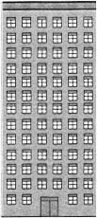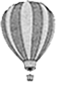
C
A
B
7.（2008年四川巴中市）又到了一年中的春游季节，某班学生利用周末到白塔山去参观“晏阳初博物馆”．
下面是两位同学的一段对话：
甲：我站在此处看塔顶仰角为
乙：我站在此处看塔顶仰角为
甲：我们的身高都是1.5m
乙：我们相距20m
请你根据两位同学的对话，计算白塔的高度（精确到1米）．
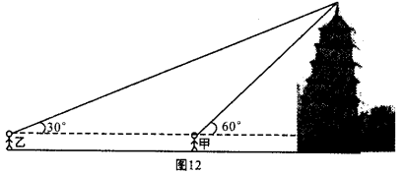

8.(2008年成都市)如图，某中学九年级一班数学课外活动小组利用周末开展课外实践活动，他们要在某公园人工湖旁的小山AB上，测量湖中两个小岛C、D间的距离.从山顶A处测得湖中小岛C的俯角为60°，测得湖中小岛D的俯角为45°.已知小山AB的高为180米，求小岛C、D间的距离.（计算过程和结果均不取近似值）

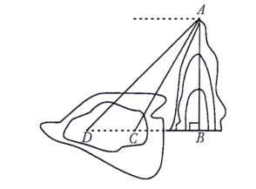
9.(2008年大庆市)在同一时刻的物高与水平地面上的影长成正比例．如图，小莉发现垂直地面的电线杆的影子落在地面和土坡上，影长分别为和，经测量得，，与地面成30°角，且此时测得垂直于地面的1m长标杆在地面上影长为2m，求电线杆的长度．
A
B
C
D
10.（2008年山东省青岛市）在一次课题学习课上，同学们为教室窗户设计一个遮阳蓬，小明同学绘制的设计图如图所示，其中，AB表示窗户，且AB＝2米，BCD表示直角遮阳蓬，已知当地一年中在午时的太阳光与水平线CD的最小夹角α为18.6°，最大夹角β为64.5°．
请你根据以上数据，帮助小明同学计算出遮阳蓬中CD的长是多少米？（结果保留两个有效数字）
（参考数据：sin18.6°＝0.32，tan18.6°＝0.34，sin64.5°＝0.90，tan64.5°＝2.1）
A
Ｄ
Ｃ
B
Ｄ
11．（2008年江苏省南通市）如图，海上有一灯塔P，在它周围6海里内有暗礁.一艘海轮以18海里/时的速度由西向东方向航行，行至A点处测得灯塔P在它的北偏东60°的方向上，继续向东行驶20分钟后，到达B处又测得灯塔P在它的北偏东45°方向上，如果海轮不改变方向继续前进有没有暗礁的危险？
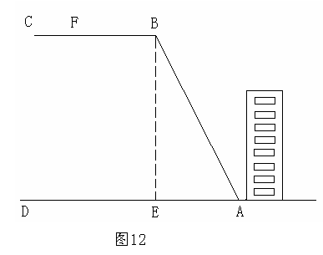
12. (2008 湖南 怀化)某校教学楼后面紧邻一个土坡，坡上面是一块平地，如图12所示，$\text{BC}\text{//}\text{AD}$，斜坡$\text{AB}$长$\frac{5}{2}\sqrt{\text{106}}m$，坡度$i=9:5$．为了防止山体滑坡，保障安全，学校决定对该土坡进行改造，地质人员勘测，当坡角不超过${\text{45}}^{∘}$时，可确保山体不滑坡．
（1）求改造前坡B到地面的垂直距离$\text{BE}$的长；
（2）为确保安全，学校计划改造时保持坡脚$A$不动，坡顶$B$沿$\text{BC}$削进到$F$处，问$\text{BF}$至少是多少米？
13.(2008 四川 广安)如图，某幼儿园为了加强安全管理，决定将园内的滑滑板的倾角由45º降为30º，已知原滑滑板AB的长为5米，点D、B、C 在同一水平地面上．
A
C
D
B
30º
45º
（1）改善后滑滑板会加长多少？（精确到0．01）
（2）若滑滑板的正前方能有3米长的空地就能保证安全，原滑滑板的前方有6米长的空地，像这样改造是否可行？说明理由 (参考数据： )
14.(2008 湖北 荆门)如图，山脚下有一棵树AB，小华从点B沿山坡向上走50米到达点D，用 高为1.5米的测角仪CD测得树顶的仰角为10°，已知山坡的坡角为15°，求树AB的高．(精确到0．1米)
（已知sin10°≈0.17, cos10°≈0.98, tan10°≈0.18, sin15°≈0.26, cos15°≈0.97, tan15°≈0.27．)

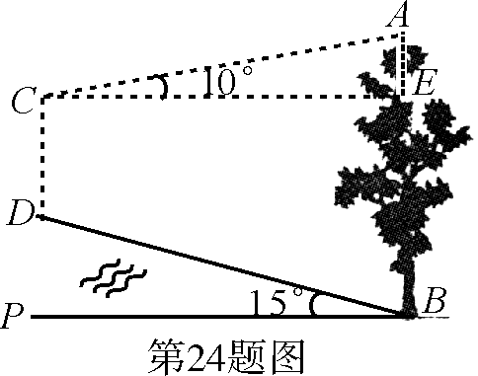
15.（2008 四川 泸州）如图6，在气象站台A的正西方向的B处有一台风中心，该台风中心以每小时的速度沿北偏东的BD方向移动，在距离台风中心内的地方都要受到其影响。
⑴台风中心在移动过程中，与气象台A的最短距离是多少？
⑵台风中心在移动过程中，气象台将受台风的影响，求台风影响气象台的实践会持续多长？

图6
16．（2008湖南郴州）汶川地震后，抢险队派一架直升飞机去A、B两个村庄抢险，飞机在距地面450米上空的P点，测得A村的俯角为，B村的俯角为（．如图7）．求A、B两个村庄间的距离．（结果精确到米，参考数据）
图7
17．（2008江苏南京）如图，山顶建有一座铁塔，塔高CD=30m,某人在点A出测得塔底C的仰角为20°，塔顶D的仰角为23°，求此人距CD的水平距离AB.（参考数据：sin20°≈0.342，cos20°≈0.940，tsn20°≈0.364，sin23°≈0.391，cos23°≈0.921，tsn23°≈0.424）
18．（2008山东济南）某大草原上有一条笔直的公路，在紧靠公路相距40千米的A、B两地，分别有甲、乙两个医疗站，如图，在A地北偏东45°、B地北偏西60°方向上有一牧民区C.一天，甲医疗队接到牧民区的求救电话，立刻设计了两种救助方案，方案I：从A地开车沿公路到离牧民区C最近的D处，再开车穿越草地沿DC方向到牧民区C.方案II：从A地开车穿越草地沿AC方向到牧民区C.已知汽车在公路上行驶的速度是在草地上行驶速度的3倍.
（1）求牧民区到公路的最短距离CD.
（2）你认为甲医疗队设计的两种救助方案，哪一种方案比较合理？并说明理由.
（结果精确到0.1，参考数据：$\sqrt{3}$取1.73，$\sqrt{2}$取1.41）
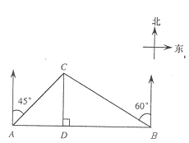
19．（2008湖北黄石）如图，甲船在港口的北偏西方向，距港口海里的处，沿方向以12海里/时的速度驶向港口．乙船从港口出发，沿北偏东方向匀速驶离港口，现两船同时出发，2小时后乙船在甲船的正东方向．求乙船的航行速度．（精确到0.1海里/时，参考数据，）
A
P
东
北
20．（2008湖北鄂州）如图9，教室窗户的高度为2.5米，遮阳蓬外端一点到窗户上椽的距离为，某一时刻太阳光从教室窗户射入室内，与地面的夹角为，为窗户的一部分在教室地面所形成的影子且长为米，试求的长度．（结果带根号）
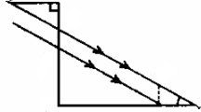
A
D
B
F
C
E
P
G

21．（08厦门市）如图，为了测量电线杆的高度，在离电线杆25米的处，用高1.20米的测角仪测得电线杆顶端的仰角，求电线杆的高．（精确到0.1米）
参考数据：，，，．
A
B
E
C
D

22.(2008黑龙江哈尔滨)如图，一艘轮船位于灯塔P的北偏东60°方向，与灯塔P的距离为80海里的A处，它沿正南方向航行一段时间后，到达位于灯塔P的南偏东45°方向上的B处．求此时轮船所在的B处与灯塔P的距离（结果保留根号）．

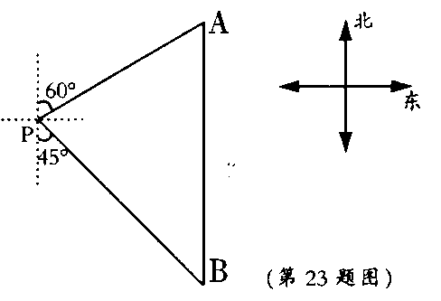

23.（2008贵州贵阳)如图7，某拦河坝截面的原设计方案为：，坡角，坝顶到坝脚的距离．为了提高拦河坝的安全性，现将坡角改为，由此，点需向右平移至点，请你计算的长（精确到0.1m）．
（图7）
A
B
C
D
H
24．（2008广东）如图6，梯形ABCD是拦水坝的横断面图，（图中$i=1:\sqrt{3}$是指坡面的铅直高度DE与水平宽度CE的比），∠B=60°，AB=6，AD=4，求拦水坝的横断面ABCD的面积．（结果保留三位有效数字.参考数据：$\sqrt{3}$≈1.732，$\sqrt{2}$≈1.414）

25.（2008山西太原）用商家免费提供的塑料袋购物，我们享受着方便和快捷，但同时要关注它对环境的潜在危害。为了解太原市所有家庭每年丢弃塑料袋个数的情况，统计人员采用了科学的方法，随机抽取了200户，对他们某日丢弃塑料袋的个数进行了统计，结果如下表：
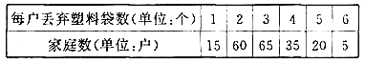
（1）求这天这200户家庭平均每户丢弃塑料袋的个数。
（2）假设我市现有家庭100万户，据此估计全市所有家庭每年（以365天计算）丢弃塑料袋的总数。
（3）下图是我市行政区划图，它的面积相当于图中的面积。已知A，B间的实际距离为150km，B，C间的实际距离为110 km，。根据（2）中的估算结果，求我市每年平均每平方公里的土地上会增加多少个塑料袋？（取的面积和最后计算结果都精确到千位）
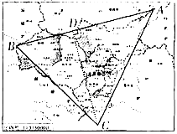
26.（2008江苏盐城）某工厂接受一批支援四川省汶川灾区抗震救灾帐篷的生产任务．根据要求，帐篷的一个横截面框架由等腰三角形和矩形组成（如图所示）．已知等腰的底角，且，矩形的边，这个横截面框架（包括）所用的钢管总长为15m，求帐篷的篷顶到底部的距离．（结果精确到0.1m）
27.（.2008资阳市）如图8，小唐同学正在操场上放风筝，风筝从A处起飞，几分钟后便飞达C处，此时，在AQ延长线上B处的小宋同学，发现自己的位置与风筝和旗杆PQ的顶点P在同一直线上.
（1）已知旗杆高为10米，若在B处测得旗杆顶点P的仰角为30°，A处测得点P的仰角为45°，试求A、B之间的距离；
28．（2008泰州市）如图某堤坝的横截面是梯形ABCD，背水坡AD的坡度i（即$\text{tan}α$）为1︰1.2，坝高为5米，现为了提高堤坝的防洪抗洪能力，市防汛指挥部决定加固堤坝，要求坝顶CD加宽1米，形成新的背水坡EF，其坡度为1︰1.4，已知堤坝总长度为4000米．
（1）求完成该工程需要多少土方？（4分）
（2）该工程由甲、乙两个工程队同时合作完成．按原计划需要20天．准备开工前接到上级通知，汛期可能提前，要求两个工程队提高工作效率，甲队工作效率提高30%，乙队工作效率提高40%，结果提前5天完成．问这两个工程队原计划每天各完成多少土方？ （5分）
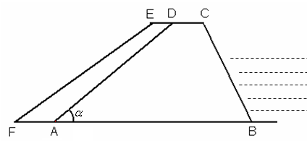

第24题图

29.(2008 山东 聊城)如图，路灯（点）距地面8米，身高1.6米的小明从距路灯的底部（点 ）20米的A点，沿OA所在的直线行走14米到B点时，身影的长度是变长了还是变短了？变长或变短了多少米？
P
O
B
N
A
M
D
C

30.(2008 河南实验区)如图，在小山的西侧A处有一热气球，以30米/分钟的速度沿着与垂直方向所成夹角为30°的方向升空，40分钟后到达C处，这时热气球上的人发现，在A处的正东方向有一处着火点B，十分钟后，在D处测得着火点B的俯角为15°，求热气球升空点A与着火点B的距离。（结果保留根号，参考数据：
($\text{sin}\text{15}\text{°=}\frac{\sqrt{6}−\sqrt{2}}{4}$，$\text{cos}\text{15}\text{°=}\frac{\sqrt{6}+\sqrt{2}}{4}$，$\text{tan}\text{15}\text{°=}2−\sqrt{3}$，$\text{cot}\text{15}\text{°=}2+\sqrt{3}$）。
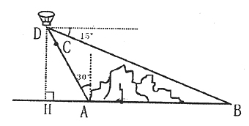
31.（2008福建省泉州市）如图，已知某水库大坝迎水坡AB的坡度为，PQ为水库水面（点P在AB上），AEPQ于E,PA=20米，求水深EA（精确到0.1米）

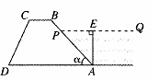

32. (2008新疆乌鲁木齐市)如图7，河流两岸互相平行，是河岸上间隔50m的两个电线杆．某人在河岸上的处测得，然后沿河岸走了100m到达处，测得，求河流的宽度的值（结果精确到个位）．

B
E
D
C
F
a
b
A
图7
33.（2008湖北宜昌市）如图1，草原上有A、B、C三个互通公路的奶牛养殖基地，B与C之间的距离为100千米，C在B的正北方，A在C的南偏东47°的方向且在B的北偏东43°方向，A地每年产奶3万吨；B地有奶牛9000头，平均每头牛的年产奶量为3吨；C地养了三种奶牛，其中黑白花牛的头数占20℅，三河牛的头数占35℅，其他情况反映在图2，图3中.
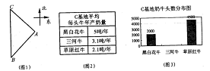
（1）通过计算补全图3；
（2）比较B地与C地中，哪一地平均每头牛的年产奶量更高？
（3）如果从B、C两地中选择一处建设一座工厂解决三个基地的牛奶加工问题，当运送一吨牛奶每千米的费用都为1元（即1元/吨·千米）时，那么从节省运费的角度考虑，应在何处建设工厂？
解直角三角形答案
一.选择题
1.C 2.C 3.A 4.D 5.D 6.A 7.B 8.A 9.B 10.A 11.A 12.C 13.D 14.B 15.B 16.B 17.C 18.C 19.A 20.B 21.B 22.A 23.D
二.填空题
1. 27 2. 3. 12 4. 5. ；> 6. $\frac{1}{4}$ 7. 6 8. 76 9. 10. $\frac{\text{12}}{\text{25}}$ 11. 12. 13. $\text{250}\sqrt{3}$14. 8
三.解答题
1. 解：（1）如图，由题意得，∠EAD=45°，∠FBD=30°．
O
A
B
C
中山路
文化路
D
和平路
45°
15°
30°
环城路
E
F
∴ ∠EAC=∠EAD+∠DAC =45°+15°=60°．
∵ AE∥BF∥CD，
∴ ∠FBC=∠EAC=60°．
∴ ∠DBC=30°． …………………………2分
又∵ ∠DBC=∠DAB+∠ADB，
∴ ∠ADB=15°．
∴ ∠DAB=∠ADB． ∴ BD=AB=2．
即B，D之间的距离为2km．… …………………………………………5分
（2）过B作BO⊥DC，交其延长线于点O，
在Rt△DBO中，BD=2，∠DBO=60°．
∴ DO=2×sin60°=2×$\frac{\sqrt{3}}{2}=\sqrt{3}$,BO=2×cos60°=1．…………………………8分
在Rt△CBO中，∠CBO=30°，CO=BOtan30°=$\frac{\sqrt{3}}{3}$，
∴ CD=DO－CO=$\sqrt{3}−\frac{\sqrt{3}}{3}=\frac{2\sqrt{3}}{3}$（km）．
即C，D之间的距离为$\frac{2\sqrt{3}}{3}$km． ………………………………………10分
2. 解： ……………………………………3分
…………2分
= ……2分
∴ 这棵树的高大约有米高. ……………1分

3．
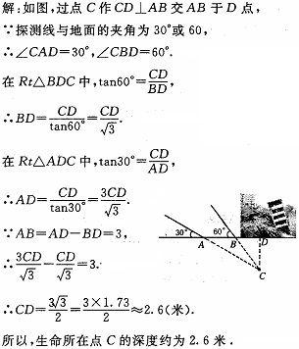
4.
解：(1)过C点作CG⊥AB于G，
在Rt△AGC中，∵sin60°=$\frac{\text{CG}}{\text{AC}}$，∴$\text{CG}=\frac{\sqrt{3}}{2}$ 1分
A
B
E
F
C
D
解图11(1)
G
∵AB=2，∴S_{梯形CDBF}=S_{△ABC}=$\frac{1}{2}×2×\frac{\sqrt{3}}{2}=\frac{\sqrt{3}}{2}$ 3分

(2)菱形 4分
∵CD∥BF， FC∥BD，∴四边形CDBF是平行四边形 5分
∵DF∥AC，∠ACD=90°，∴CB⊥DF 6分
∴四边形CDBF是菱形 7分
(判断四边形CDBF是平行四边形，并证明正确，记2分)
(3)解法一：过D点作DH⊥AE于H，则S_{△ADE}=$\frac{1}{2}⋅\text{AD}⋅\text{EB}=\frac{1}{2}×1×\sqrt{3}=\frac{\sqrt{3}}{2}$ 8分
又S_{△ADE}=$\frac{1}{2}⋅\text{AE}⋅\text{DH}=\frac{\sqrt{3}}{2}$，$\text{DH}=\frac{\sqrt{3}}{\text{AE}}=\frac{\sqrt{3}}{\sqrt{7}}(或\frac{\sqrt{\text{21}}}{7})$ 9分
∴在Rt△DHE’中，sinα=$\frac{\text{DH}}{\text{DE}}=\frac{\sqrt{3}}{2\sqrt{7}}(或\frac{\sqrt{\text{21}}}{\text{14}})$ 10分
解法二：∵△ADH∽△ABE 8分
∴$\frac{\text{DH}}{\text{BE}}=\frac{\text{AD}}{\text{AE}}$
即：$\frac{\text{DH}}{\sqrt{3}}=\frac{1}{\sqrt{7}}$
∴$\text{DH}=\frac{\sqrt{3}}{\sqrt{7}}$ 9分
∴sinα=$\frac{\text{DH}}{\text{DE}}=\frac{\sqrt{3}}{2\sqrt{7}}(或\frac{\sqrt{\text{21}}}{\text{14}})$ 10分
A
B
(E)
(F)
C
D
解图11(3)
E
(F)
α
H

5．
A
N
B
C
A
N
B
C
解：过作，交于．
（1），，
，
，
即处到村庄的距离为70km．
（2）在中，
．
即村庄到该公路的距离约为55.2km．
6. 解 如图，过点$A$作$\text{AD}⊥\text{BC}$，垂足为$D$，
根据题意，可得$∠\text{BAD}=\text{30}°$，$∠\text{CAD}=\text{60}°$，$\text{AD}=\text{66}$． 2分
C
A
B
D
在Rt△$\text{ADB}$中，由$\text{tan}∠\text{BAD}=\frac{\text{BD}}{\text{AD}}$，
得$\text{BD}=\text{AD}⋅\text{tan}∠\text{BAD}=\text{66}×\text{tan}\text{30}\text{°=}\text{66}×\frac{\sqrt{3}}{3}=\text{22}\sqrt{3}$．
在Rt△$\text{ADC}$中，由$\text{tan}∠\text{CAD}=\frac{\text{CD}}{\text{AD}}$，
得$\text{CD}=\text{AD}⋅\text{tan}∠\text{CAD}=\text{66}×\text{tan}\text{60}\text{°=}\text{66}×\sqrt{3}=\text{66}\sqrt{3}$． 6分
∴$\text{BC}=\text{BD}+\text{CD}=\text{22}\sqrt{3}+\text{66}\sqrt{3}=\text{88}\sqrt{3}≈\text{152}\text{.}2$．
答：这栋楼高约为152.2 m． 8分

7． 由题目可得：
，，
1分
在中， 2分
3分
4分
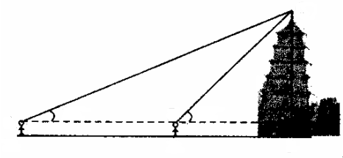
在中，，
A
M
N
P
C
B
乙
甲
6分
7分
8分
．
答：白塔的高度约为19米． 10分
8. 解：如图，由已知，可得
∠ACB=60°, ∠ADB=45°. ……2分
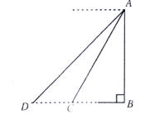
∴在Rt△ABD中，BD=AB.
又在Rt△ABC中，∵tan60°=,
∴=,即BC=AB.
∵BD=BC+CD, ∴AB=AB+CD. ……3分
∴CD=AB-AB=180-180
=180-（米）。……2分
答：小岛C、D之间得距离为180-米。 ……1分
9. 解：如图，过点D作于点，过点交的延长线于点，
∵，
∴，
∴，
∵垂直于地面的1长标杆在地面上影长为2，
∴，
∴.

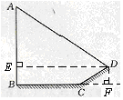
10. 解：设BC的长为x米，则AC的长为（2＋x）米，
由于α为18.6°，β为64.5°，所以∠ADC＝β，∠CDB＝α
在Rt△ACD中，AC＝（x＋2）米，∠ACD＝90°，∠ADC＝64.5°，
∴CD＝

在Rt△BCD中，BC＝x米，∠ACD＝90°，∠BDC＝18.6°，
∴CD＝

∴＝，∴tan18.6°（x＋2）＝tan64.5°x
即x＝1.5，∴BC＝1.5米，
∴CD＝≈4.7（米）
答：遮阳蓬中CD的长是4.7米.
11. 解：过点P作PC⊥AB于C点，根据题意，得
AB＝18×＝6，∠PAB＝90°－60°＝30°，∠PBC＝90°－45°＝45°，∠PCB＝90°，
∴PC＝BC
在Rt△PAC中
tan30°＝＝
即，解得PC＝＋3
∵＋3＞6，∴海轮不改变方向继续前进无触礁危险
12.
13. 解（1）在Rt△ABC中
AC＝AB·sin45°＝$\frac{5}{2}\sqrt{2}$
BC＝AB·COS45°＝$\frac{5}{2}\sqrt{2}$
在Rt△ABC中
AD＝$\frac{\text{AC}}{\text{sin}{\text{30}}^{0}}=5\sqrt{2}$ ，CD＝$\frac{\text{AC}}{\text{tan}{\text{30}}^{0}}=\frac{5}{2}\sqrt{6}$
∴AD－AB≈２.07
改善后滑滑板会加长２.07米
（2）这样改造能行
因为CD－BC≈2.59（m），而6－3＞2.59
14. 解：延长CD交PB于F,则DF⊥PB．
∴DF=BD·sin15°≈50×0.26=13.0．
(写13不扣分)
∴CE=BF=BD·cos15°≈50×0.97=48.5．
∴AE=CE·tan10°≈48.5×0.18=8.73．
∴AB=AE+CD+DF=8.73+1.5+13 =23.2．
答:树高约为23.2米.

15. 解：（1）如图，过A作AE⊥DB于E，由题意知，，又AB=，
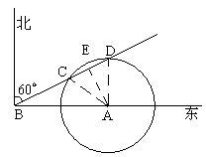
故，故台风中心在移动过程中，与气象台A的最短距离是。
（2）连接AC、AD，则AC=AD=，由勾股定理，得
，由垂径定理，得
CE=DE，故CD=，
100÷20=5（小时）
答：台风影响气象台的时间会持续5小时。

16. 解：根据题意得: ，
所以，所以 ，
所以AB=PB
在中，，PC=450，
所以PB =
所以(米)
答：略．
17. 解：在Rt△ABC中，∠CAB=20°，
∴BC=AB·tan∠CAB= AB·tan20°
在Rt△ABD中，∠DAB=23°
∴BD=AB·tan∠DAB= AB·tan23°
∴CD=BD-BC=AB·tan23°- AB·tan20°
=AB(tan23°- tan20°).
∴AB=$\frac{\text{CD}}{\text{tan}\text{23}°−\text{tan20}°}$≈$\frac{\text{30}}{0\text{.}\text{424}−0\text{.}\text{364}}$=500（m）
答：此人距CD的水平距离AB约为500m
18. 解：（1）设CD为x千米，由题意得，∠CBD=30°，∠CAD=45°，∴AD=CD=x……1分
在Rt△BCD中，tan30°=$\frac{x}{\text{BD}}$，所以BD=$\sqrt{3}$x……2分
∵AD＋DB=AB=40，∴x＋$\sqrt{3}$x=40……分
解得 x≈14.7
所以，牧民区到公路的最短距离CD为14.7千米.……4分
（若用分母有理化得到CD=14.6千米，可得4分）
（2）设汽车在草地上行驶的速度为v，则在公路上行驶的速度为3v，
在Rt△ADC中，∠CAD=45°，∴AC=$\sqrt{2}$CD，
方案I用的时间t₁=$\frac{\text{AD}}{3v}+\frac{\text{CD}}{v}=\frac{\text{AD}+3\text{CD}}{3v}=\frac{4\text{CD}}{3v}$……5分
方案II用的时间t₂=$\frac{\text{AC}}{v}=\frac{\sqrt{2}\text{CD}}{v}$……6分
所以，t₁－t₂=$\frac{\sqrt{2}\text{CD}}{v}−\frac{4\text{CD}}{3v}$=$\frac{(3\sqrt{2}−4)\text{CD}}{3v}$……7分
因为3$\sqrt{2}$－4>0，
所以t₁－t₂>0.……8分
所以方案I用的时间少，方案I比较合理.……9分
19. 解：依题意，设乙船速度为海里/时，2小时后甲船在点处，乙船在点处，作于，则海里，海里．
在中，，
．
在中，，
．
，
．
．
答：乙船的航行速度约为19.7海里/时．
20. 解：过点作交于于点,
,
,即
在中，（米）,的长为米
21. 解：在中，
A
B
E
C
D
4分
6分
8分
（米）
答：电线杆的高度约为11.3米．
22. 解：过点作垂足为 1分
则
在中， 1分
1分
在中， 1分
1分
当轮船位于灯塔南偏东方向时轮船与灯塔的距离是海里 1分
答：当轮船位于灯塔南偏东方向时轮船与灯塔的距离是海里

23. 解:如图8，过点A作AE⊥BC于点E，过点D作DF⊥BC于点F． 2分
在Rt△ABE中，，
．
，
（图8）
A
B
C
D
H
C
F
E
．
AH∥BC
DF = AE ≈ 5.77
在中，，
．
（米）．
24. 解：过点A作AF⊥BC，垂足为点F.
在Rt△ABF中，∠B=60°,AB=6,
∴
.
.
∵ AD∥BC,AF⊥BC,DE⊥BC,
∴ 四边形AFED是矩形，
∴ , .
在Rt△CDE中，，
A
D
B
E
图6
i=1:
C
∴ ,
∴ .
∴
.
答：拦水坝的横断面ABCD的面积约为52.0面积单位.
25. （1）（15×1+60×2+65×3+35×4+20×5+5×6）÷200=600÷200=3（个/户），所以，这天这200户家庭平均每户丢弃3个塑料袋。
（2）100×3×365=109500（万个），
（3）如图，过点C作，垂足为点D，
在中，BC=110，，
由，得
又AB=150，则
则109500÷7000156000（）。
答：我市每年平均每平方公里的土地上会增加156000个塑料袋。
26. 解：作AH⊥CD，垂足为H，交EB于点F
由矩形BCDE，得AH⊥BE ,
∵△ABE是等腰三角形，CD =2 BC
∴点F为EB中点, EF=BF=BC=DE
∵ tanθ=， ∴
设AF=3x，则EF=4x，∴AE=5x，BE=8x， ∴BC=4x．
∴AB+ BC+ CD+DE+ AE+ BE=5x+4x +8x+4x+5x+8x = 15,．
∴AH=7x=7×=≈3.1(m).
答：篷顶A到底部CD的距离约为3.1m.

27. (1) 在Rt△BPQ中，PQ=10米，∠B=30°，
则BQ=cot30°×PQ＝, 2分
又在Rt△APQ中，∠PAB=45°，
则AQ=cot45°×PQ=10，
即：AB=(+10)(米)； 5分
(2) 过A作AE⊥BC于E，
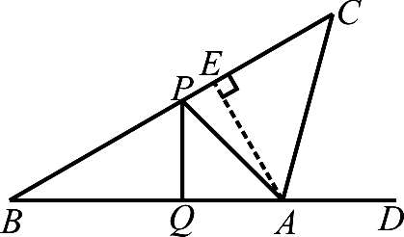
在Rt△ABE中，∠B=30°，AB=+10，
图8
∴ AE=sin30°×AB=（+10）=5+5， 7分
∵∠CAD=75°，∠B=30°，
∴ ∠C=45°， 8分
在Rt△CAE中，sin45°＝，
∴AC=（5+5）=(5+5)(米) 10分
28. （１）作DG⊥AB于G，作EH⊥AB于H.
∵CD∥AB，∴EH＝DG＝５米,

∵$\frac{\text{DG}}{\text{AG}}=\frac{1}{1\text{.}2}$，∴AG=6米,……………………………………………………1分
∵$\frac{\text{EH}}{\text{FH}}=\frac{1}{1\text{.}4}$，∴FH=7米，……………………………………………………２分
∴FA=FH+GH-AG=7+1-6=2（米）………………………………………………3分
∴SADEF=$\frac{1}{2}$（ED+AF）·EH=$\frac{1}{2}$(1+2)×5=7.5（平方米）
V=7.5×4000=30000 (立方米)……………………………………………………4分
(2)设甲队原计划每天完成x立方米土方，乙队原计划每天完成y立方米土方.
根据题意，得$\begin{aligned}\left\{\text{20}(x+y)=\text{3000}, | \right.\end{aligned}$………………………6分
化简，得$\begin{aligned}\left\{x+y=\text{1500}, | \right.\end{aligned}$………………………………………………7分
解之，得$\begin{aligned}\left\{x=\text{1000} | \right.\end{aligned}$………………………………………………………………8分

答：甲队原计划每天完成1000立方米土方，
乙队原计划每天完成500立方米土方. ……………………………………9分

29. 解：，
P
O
B
N
A
M
D
C
，
．
$\text{sin}\text{15}\text{°=}\frac{\sqrt{6}−\sqrt{2}}{4}$，
即．
解得$\text{cos}\text{15}\text{°=}\frac{\sqrt{6}+\sqrt{2}}{4}$．
同样由可求得．
所以，小明的身影变短了3.5米．
30. 解：由题意可知，AD＝(40＋10)×30＝1500（米）
过点D作DH⊥BA，交BA延长线于点H。
在Rt△DAH中，DH＝AD·sin60°
＝1500×$\frac{\sqrt{3}}{2}$＝750$\sqrt{3}$（米）。
AH＝AD·cos60°＝1500×$\frac{1}{2}$＝750（米）。
在Rt△DBH中，
BH＝DH·cot15°＝750$\sqrt{3}$×(2＋$\sqrt{3}$)＝（1500$\sqrt{3}$＋2250）（米）
∴BA＝BH－AH＝1500$\sqrt{3}$＋2250－750＝1500（$\sqrt{3}$＋1）（米）
答：热气球升空点A与着火点B的距离为1500（$\sqrt{3}$＋1）（米）

31. 解：在中，
，≈
32. 解：过点作，交于
，
四边形是平行四边形
m，m，
又，故，m
在中，m
答：河流的宽度的值为43m．
33. 解：（1）三河牛有2000÷20℅×35℅=3500头.图略.
（2）C地：（5×2000＋3.1×3500＋2.1×4500）÷（2000÷20℅） =3.13（吨）>3吨.
所以C地平均每头牛的年产奶量更高.
（3）∵∠C=47°，∠B=43°，∴∠A=90°.
则AC=BC·cosC=100×0.682=68.2（千米）
AB=BC·sinC=100×0.731=73.1（千米）
若建在C处，运费为9000×3×100＋30000×68.2=4746000（元）
若建在B处，运费为30300×1000＋30000×73.1=5223000（元）
所以应建在C处.

